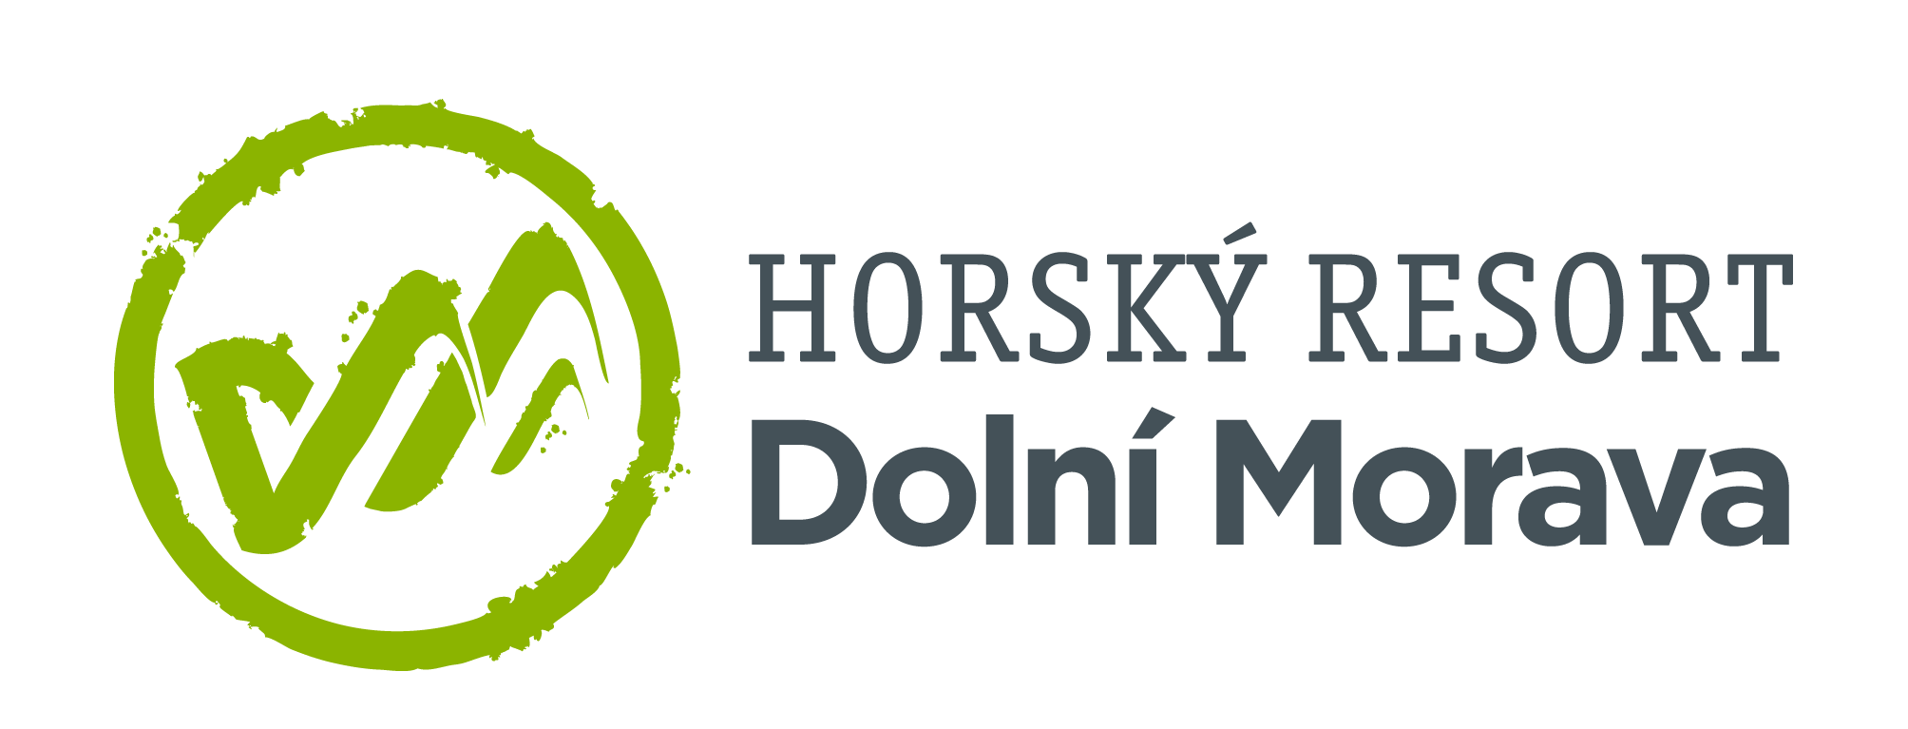
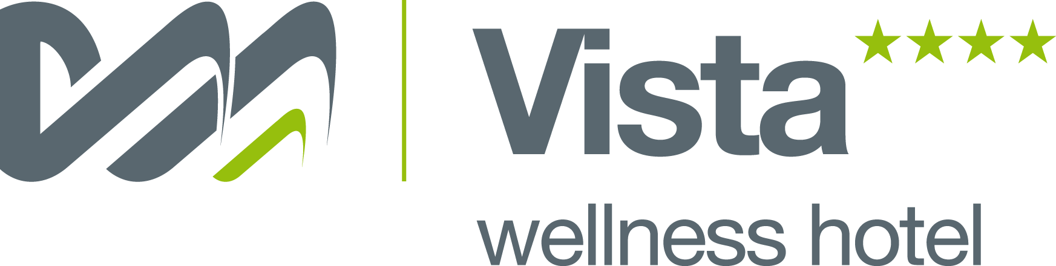

1. 2. 2024

TZ – Dolní Morava otevírá Snow Fun zónu, která od jarních prázdnin zpestří lyžování malým i velkým
Také tento rok přichází Horský resort Dolní Morava s novinkou, která potěší návštěvníky. Pro všechny lyžaře se od nadcházejících jarních prázdnin otevře Snow Fun ski & snb zóna. Vybudovaná je tak, aby poskytla maximum zážitků zkušeným lyžařům i začátečníkům. Na Dolní Moravě si radost z pohybu na sněhu vychutná zkrátka každý!
Snow Fun ski & snb zóna láká na zábavnou Fun Trail, snowpark i špičkovou crossovou trať, která nemá na českých horách obdoby. O vzhled a jednotlivé prvky crossové trati se postaral český olympijský reprezentant Emil Novák, pod jehož vedením vyrostly profesionálně vytvarované zatáčky, terénní vlny, technické skoky či startovací rovinka se závodními brankami. Na trati evropských parametrů se jezdí české i evropské soutěže ve snowboardcrossu a skicrossu – a po jejich skončení je otevřená všem lyžařům. Vyzkoušejte si svou soutěžní jízdu i vy!
Vedle crossové trati přináší spoustu radosti a zábavy také Snow fun trail. Malí i velcí lyžaři si tu užijí klopené zatáčky, terénní vlny nebo průjezd dvěma tunely s úctyhodnou délkou 8 a 16 metrů. Snowpark pak nabízí překážky a skoky různých velikostí, které si lyžaři i snowboardisti užijí dle vlastní odvahy.
To však zdaleka není všechno. Dolní Morava se pyšní nejdelší sjezdovkou v Česku. Čeká vás dechberoucí panoramatická jízda o délce 3,7 kilometru a převýšením téměř 600 metrů. Celkem najdete na Dolní Moravě přes 10 kilometrů plně zasněžovaných sjezdovek všech stupňů obtížnosti, včetně 3 kilometrů rodinné sjezdovky s velkorysou šířkou minimálně 25 metrů.
A pokud ještě pořád toužíte po dalších zážitcích, vydejte se vychutnat si výhledy z nejdelšího visutého mostu na světě Sky Bridge 721 nebo z neobyčejné Stezky v oblacích. Zakřičte si při adrenalinové jízdě na dvou bobových drahách nebo si užijte večerní sáňkování.
Horský resort Dolní Morava zkrátka nabízí hory zážitků. Přijeďte si je vychutnat! Informace o atrakcích, vstupech či ubytování najdete na webu Dolní Moravy www.dolnimorava.cz.

Kontakty:

Horský resort Dolní Morava Mediální servis:
Wellness hotel Vista cammino…
Velká Morava 46 Dagmar Kutilová
561 69 Dolní Morava, Králíky e-mail: kutilova@cammino.cz
E-MAIL: rezervace@dolnimorava.cz tel.: +420 606 687 506
www.dolnimorava.cz www.cammino.cz
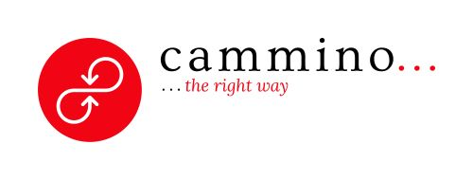
www.hotel-dolnimorava.cz

